

|  |
| --- |
| Relatório do Trabalho Prático nº1 (Agentes Racionais) |
| **Trabalho realizado por:** |
| João Alves Pereira de Carvalho, 2019131769  Miguel Rolo Alegre, 2020128107 |
|  |



Ano Letivo 2021/2022

Instituto Politécnico de Coimbra (IPC)

Instituto Superior de Engenharia de Coimbra (ISEC)

Departamento de Engenharia Informática e Sistemas (DEIS)

Licenciatura em Engenharia Informática (2º Ano – 1º Semestre)

Unidade Curricular de Introdução à Inteligência Artificial

Turma P5 (Professora Patrícia Ferreira)

Índice

1-Introdução **4.**

2-Objetivos 5**.**

2.1-Ambiente Inicial **5.**

2.1.1-Comilões **5.**

2.1.2-Limpadores **5.**

2.1.3-Convivência **5.**

2.2-Objetivo principal **5 e 6.**

3-Implementação **6.**

3.1-Comportamentos **6.**

3.1.1-Comilões **6.**

3.1.2-Limpadores **6.**

3.2-Alterações verificadas **6.**

3.2.1-Comida **6.**

3.2.2-Lixo **6.**

3.2.3-Depósitos **7.**

3.2.4-Energy Drinks **7.**

3.3-Interface **7.**

4-Resultados e Conclusões **8.**

4.1-Modelo Base **8.**

4.2-Modelo Melhorado……………………………………………………………………………………………………….**8**.

5-Conclusão **9.**

6-Anexos **10.**

1-Introdução

O que é um agente racional? Um agente racional é uma entidade capaz de percecionar o meio que o rodeia e tomar a decisão mais correta possível de forma a atingir o maior grau de sucesso.

Os agentes racionais dependem de 4 fatores: conhecimento inicial do ambiente, sequência de perceção, ações que pode tomar, função usada para a avaliação do sucesso.

O agente ideal para uma determinada sequência, deverá agir com objetivo a maximizar a função da medida do seu sucesso, função esta que será baseada na sua perceção sequencial e no seu conhecimento prévio do ambiente.

Neste projeto, pretende-se implementar funções capazes de esquematizar e transformar perceções em ações.

Ainda sobre os agentes, neste modelo, podem ser divididos em dois tipos diferentes: comilões e limpadores.

Os agentes reativos respondem sempre da mesma maneira, apenas tomando em conta a sua perceção mais recente do meio.

2-Objetivos

O objetivo deste trabalho é a conceção, implementação e análise de comportamentos racionais para agentes reativos ao ambiente.

2.1-Ambiente Inicial

É nos fornecido um ambiente inicial bidimensional e fechado, onde habitam dois tipos de agentes: Comilões e Limpadores.

2.1.1-Comilões

Os ratos são agentes puramente reativos, ou seja, capazes de percecionarem a célula à sua frente e as células à sua direita e esquerda, por isso, movendo-se para uma destas de acordo com as características destas células.

2.1.2-Limpadores

Os limpadores são agentes reativos com memória, capazes de percecionarem a célula à sua frente e a célula que se encontra do seu lado direito! Estes conseguem mover se para a célula à frente rodar 90º para a direita e 90º para a esquerda.

2.1.3-Convivência

O principal objetivo da convivência dos agentes é encontrarem alimento de maneira a ganharem energia e os limpadores ao limparem o ambiente de lixo ajudarem os comilões a sobreviverem o maior número de tempo possível.

**2.2-Objetivo Principal**

Inicialmente, pretende-se criar comportamentos racionais aos agentes de maneira a que ambos os agentes encontrem alimento de modo a conseguirem manter a sua energia e garantir assim a sua sobrevivência.

3-Implementação

3.1-Comportamentos

De acordo com a implementação fornecida no enunciado, os Comilões podem percecionar as células à sua frente, direita e esquerda e podem mover-se para a frente rodar 90º para a direita ou esquerda. No caso dos Limpadores têm como objetivo recolher o lixo e depositá-lo e podem fazer os mesmos movimentos que os Comilões mas apenas podem percecionar as células à sua frente e direita.

3.1.1-Comilões

Os Comilões podem percecionar as células à sua frente, direita e esquerda e podem mover-se para a frente rodar 90º para a direita ou esquerda.

3.1.2-Limpadores

Os Limpadores podem percecionar as células à sua frente e direita e podem mover-se para a frente rodar 90º para a direita ou esquerda.

3.2-Alterações ao ambiente

3.2.1-Comida

A comida á a fonte de energia dos agentes e que faz com que eles sobrevivam mais tempo. Esta energia é incrementada segundo o valor do slider Aum_energy.

3.2.2-Lixo

O lixo, dividido em lixo normal e lixo tóxico, é o principal obstáculo dos Comilões que faz com que estes percam 5% e 10% da energia, respetivamente, consoante o tipo de lixo. O objetivo dos Limpadores é recolherem este lixo e depositarem-no num dos depósitos (células azuis).

3.2.3-Depósitos

Os depósitos servem para os Limpadores depositarem todo o lixo recolhido de modo a permitir que os Comilões sobrevivam mais tempo.

3.2.4-Energy Drinks

As Energy Drinks servem para restaurar a energia dos Comilões. Se estes se encontrarem com energia inferior a 50 a energy drink dá-lhes +50 de energia, senão se a sua energia for superior a 50 a energy drink restaura-lhes a energia para a sua energia inicial.

3.3-Interface

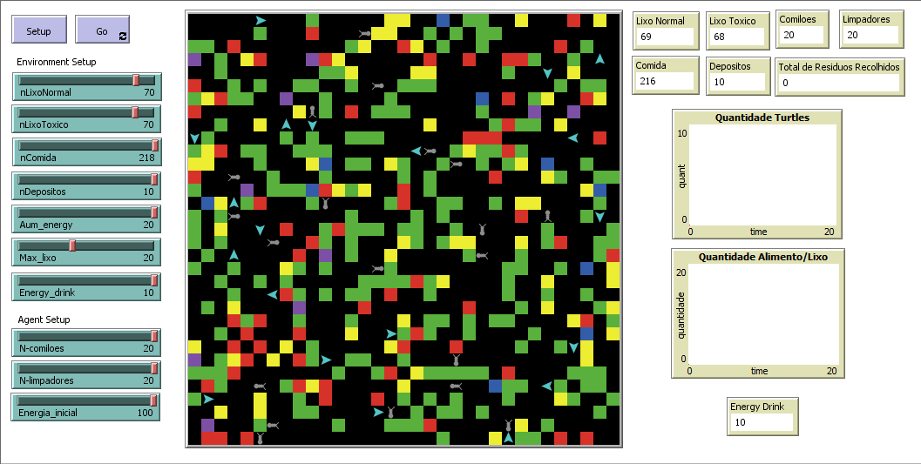

O lado esquerdo da interface é utilizado para dar setup a todo o ambiente e é composto por sliders que ajustam a quantidade de cada componente do ambiente como o nº de lixo, de comida, de agentes, de depósitos, do máximo de lixo que cada Limpador pode transportar, de energy drinks, o aumento de energia da comida e a energia inicial.

O lado direito é utilizado para monitorizar as experiências e os resultados provenientes das mesmas.

**4-Resultados**

4.1-Comilões e Limpadores

**Modelo Base**

**Hipótese 1**

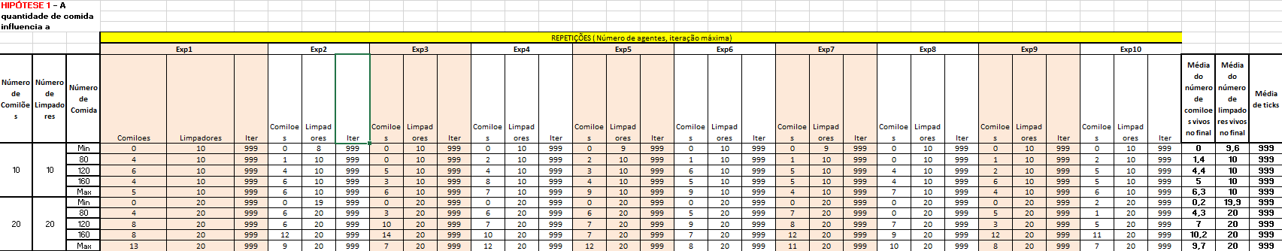

A partir desta tabela onde constam os resultados relativos à Hipótese 1(A quantidade de comida influencia a sobrevivência dos agentes?) é possível verificar que, em 1000 ticks, quanto mais comida existe, maior é a média de sobrevivência dos agentes. Como tal, é possível afirmar que o número de comida existente no ambiente influencia de maneira positiva a sobrevivência dos agentes.

**Hipótese 2**

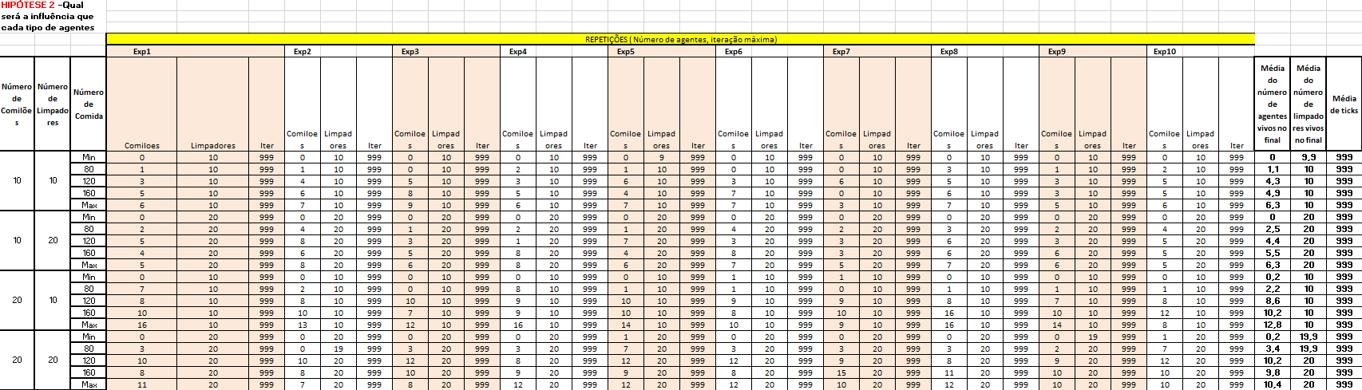

A partir desta tabela onde constam os resultados relativos à Hipótese 2(Qual será a influência que cada tipo de agentes tem no ambiente?) é possível verificar que, em 1000 ticks, quanto maior o número de limpadores maior é a media de sobrevivência dos Comilões, mesmo nas experiências em que existe um número inferior de Limpadores comparativamente aos Comilões também se verifica um aumento do número de agentes vivos.

**Hipótese 3**

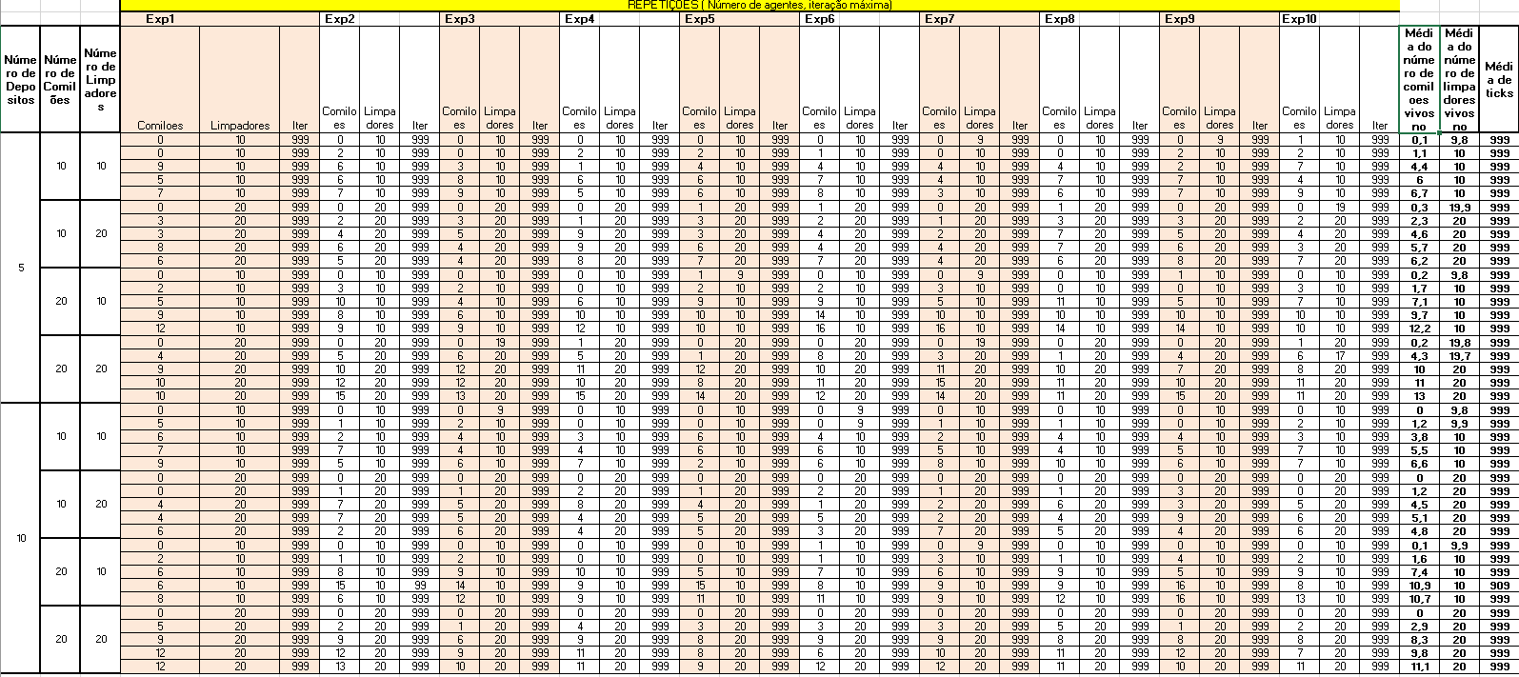

A partir desta tabela onde constam os resultados relativos à Hipótese 3(Qual será a influência do número de depósitos no ambiente?) é possível verificar que, em 1000 ticks, a quantidade de depósitos influência a sobrevivência dos agentes de maneira positiva, pois a média de sobrevivência dos agentes aumenta quando existem 10 depósitos em relação aos valores de quando existem apenas 5 depósitos

**Modelo Melhorado**

**Hipótese 1**

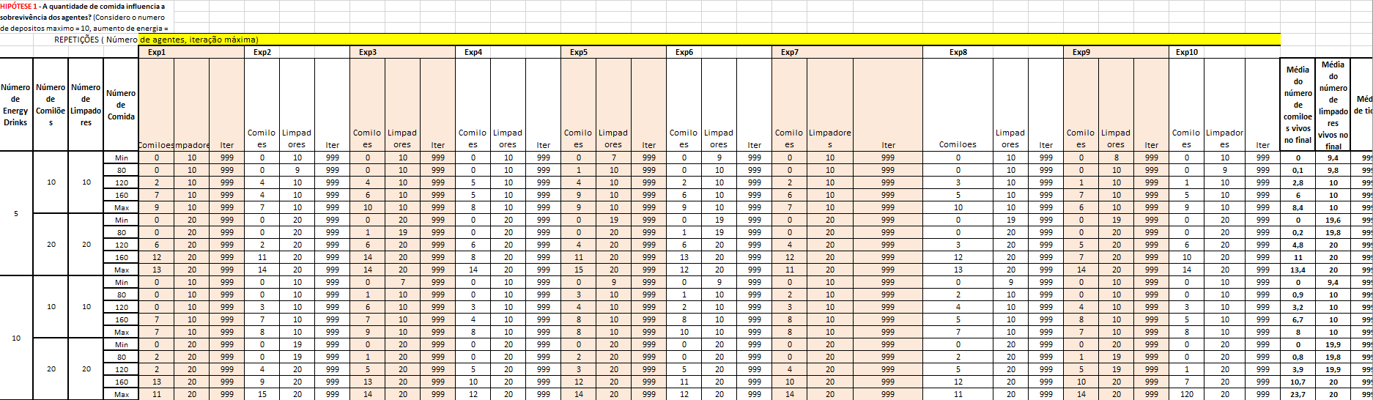

A partir desta tabela onde constam os resultados relativos à Hipótese 1(A quantidade de comida influencia a sobrevivência dos agentes?) é possível verificar que, em 1000 ticks, existe uma melhoria na média de agentes vivos em relação à hipótese 1 do modelo base, o que conclui que a implementação das energy drinks é uma influência positiva na sobrevivência dos agentes.

**Hipótese 2**

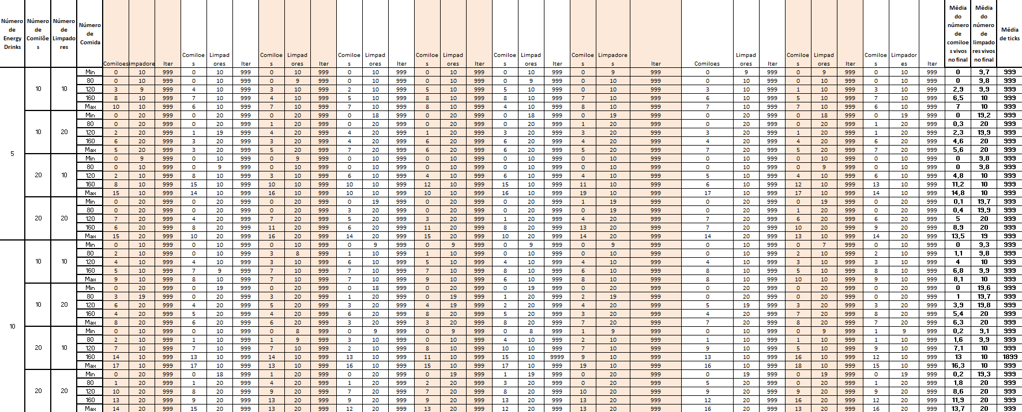

A partir desta tabela onde constam os resultados relativos à Hipótese 2(Qual será a influência que cada tipo de agentes tem no ambiente?) é possível verificar que, em 1000 ticks, com a adição das novas features do modelo melhorado a inflência de cada tipo de agente ainda é maior no ambiente e, como tal, existe uma maior média de agentes sobreviventes.

**Hipótese 3**

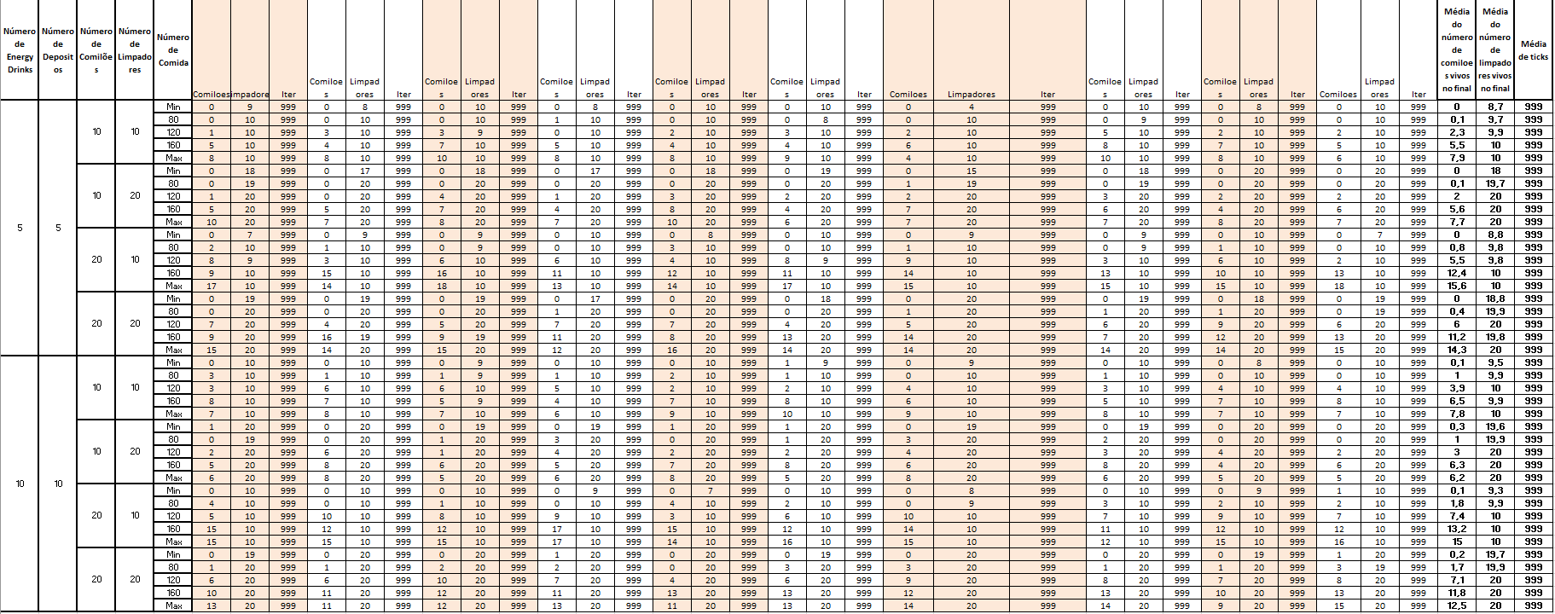

A partir desta tabela onde constam os resultados relativos à Hipótese 3(Qual será a influência do número de depósitos no ambiente?) é possível verificar que, em 1000 ticks, com a adição das novas features do modelo melhorado a influência da quantidade de depósitos ainda é maior resultante numa maior média de agentes vivos no final da experiência.

**5-Conclusão**

Por fim, podemos concluir com a realização deste projeto, de que a sobrevivência destes agentes, sendo reativos ou reativos com memória depende da quantidade de outros fatores influentes no meio, como a comida, a percentagem de lixo existente no ambiente, o número de depósitos, etc.

Através da implementação do Modelo Melhorado foi também possível perceber que as novas features implementadas, ou seja, as energy drinks e o facto de os Comilões poderem percecionar 2 células à sua frente e conseguirem saltar por cima de lixo que se estivesse à sua frente, foram uma melhoria influente nos resultados obtidos nas experiências feitas.

**6-Anexos**

* tp_base.nlogo
* tp_melhorado.nlogo
* IIA_TP_Resultados_ModeloBase1.xlsx
* Resultados_ModeloMelhorado.xlxs